Названия организация | Каракульская сельская библиотека
Тип учреждения | Библиотека
Муниципальный район | Алькеевский
Город посёлок/Посёлок | -
Полный адрес | РТ Алькеевский район д.Каракули ул.Школьная 25
Телефон | -
Факс | -
E-mail | -
Сайт | -
График работы | с 11ч до 15ч. и 19ч до 21ч.
Краткая история | Библиотека находится в здание школы, которая была построена в 1993 год. Здание щитовое, обложенное кирпичом. На данный момент в фонде библиотеки состоит на учёте 6004 книг.
О деятельности организация | Поддерживать и пропагандировать идеи демократии, продвигать государственные реформы, активно влиять на процесс образования, социального развития, экономики, культуры; укреплять роль библиотеки в формирования всесторонней развитой личности, формировать у читателей негативное отношение бесполезному время провождению, чувства ответственности за свою судьбу и за свои поступки. Вести работу по сохранению, восстановлению и обновлению библиотеки.
Фотография фасада учреждения | 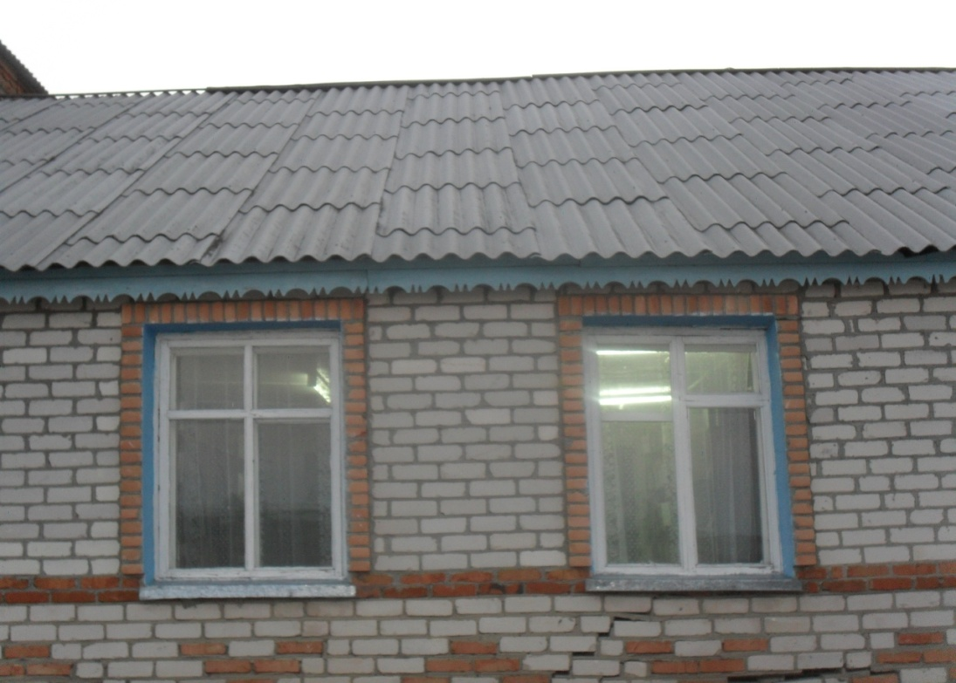
Подробная информация об организации | Изучения читателей является важнейшим условием успешной работы по библиотечному обслуживанию с читателями. В 2011год объявлен в России годом российской космонавтики, в честь этого в библиотеке были проведены мероприятия под названием « Космос наше далёкое и близкое будущее», «Приглашает космодром» и другие. В Т Год Габдуллы Тукая также проводились: викторина «Что я знаю о Г.Тукае», беседа «Габдулла Тукай в нашей жизни». Большое внимание уделяю экологическому воспитанию юных читателей.
Ф.И.О. руководителя | Иванова Людмила Владимировна
Фотография руководителя | 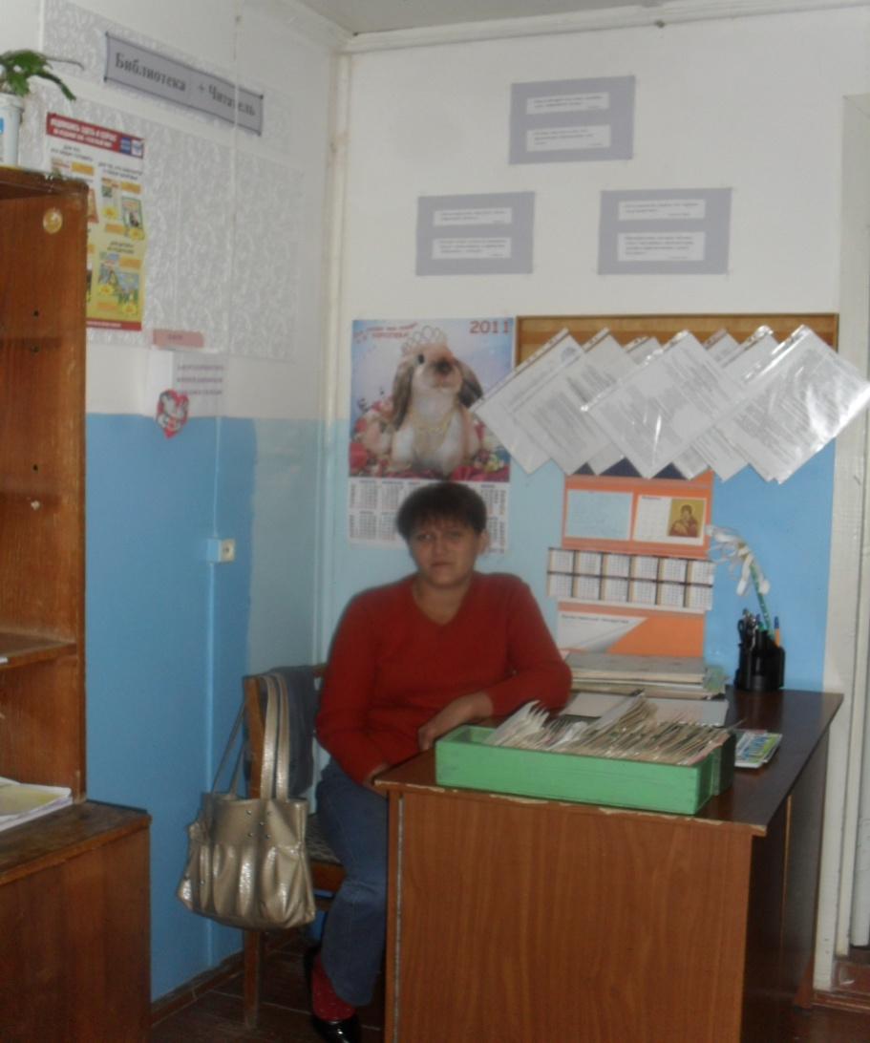
Должность | Библиотекарь
Адрес | РТ Алькеевский район д.Каракули ул.Школьная д.9
Телефон приемной | -
Факс | -
E-mail | i-ludmnla78@mail.ru

